06.04.20г.
3-А класс
Тема: «Экономика и экология»
Работа по теме урока
Экологическая катастрофа
26 апреля 1986 г. на четвертом энергоблоке Чернобыльской АЭС (в СССР) произошел взрыв, который полностью разрушил реактор. В атмосферу было выброшено большое количество радиоактивных веществ. Зараженное облако прошло над европейской частью России, Восточной Европой и Скандинавией. Двести тысяч человек было эвакуировано из зон, подвергшихся загрязнению. Десятки лет на этой территории нельзя будет жить из-за загрязнения воздуха, воды, почвы.
10 июля 1976 г. в городе Свезо в Италии в процессе производства на химическом предприятии произошел выброс в атмосферу газа диоксина. Причиной аварии было нарушение технологического процесса. Люди в городе и его окрестностях почувствовали головную боль и резь в глазах. Кожа людей покрылась экземами, язвами и ожогами. Их мучили рвота, желудочные колики. Погибали животные, растительность была сожжена, как при пожаре. Земля стала опасной для жизни на целые десятилетия.
Наверняка вы знаете о существовании Аральского моря. В переводе с узбекского слово «арал» как раз и означает «море». Получается: «морское море». На самом деле это озеро, правда огромное и соленое. Вот впечатление о нем очевидца: «...Итак, очутился на берегу этого моря-озера. Гляжу, волны есть... песчаные. И корабли есть... ржавые. Многие лежат на боку. А воды нет. Как же десятки кораблей занесло сюда, на сушу?»
Всего каких-то несколько десятилетий назад многоводные реки-сестры Амударья и Сырдарья впадали в Аральское море-озеро, щедро пополняя его водой. В наши дни обе они, недавно великие, обеднели: разобрали на пути сюда их воду, отвели по оросительным каналам, начисто обделив Арал, которому ни капельки не достается. Вот он и сузился на треть да обмелел вдобавок — корабли на суше и очутились.
В былые времена в Средней Азии были только две пустыни — Каракум и Кызылкум. Ныне же стали поговаривать и о третьей, новой — под названием Аралкум, — появившейся на месте бывшего морского дна. И верно, там ни домов, ни людей, ни травы, ни зверей, песок на зубах хрустит...
А кого надо за это недобрым словом поминать? Да «умников», которые так решили: чем, дескать, больше воды достанется здешним землям, тем лучше будет урожай хлопка.
Воды потратили море разливанное, а пользы — чуть. Сколько воды попусту испарилось! Сколько ушло в песок! И еще одна беда - много воды просочилось вглубь, растворив подземные соли. И что же? Вместо матери сырой земли получилось что-то вроде мертвого рассола — ничего не растет!
В апреле 2010 г. на нефтяной вышке в Мексиканском заливе прогремел взрыв, в результате которого погибли 11 рабочих. Сама вышка рухнула в море, а в океан вылились тонны нефти, загрязняя воду и береговую линию, громя экономику городов и уничтожая окружающую среду. Три месяца из разрушенной подземной скважины лилась нефть в воды Мексиканского залива. Нефтяная пленка покрыла тысячи квадратных километров водной поверхности. Погибали морские черепахи, птицы, дельфины, рыбы, кораллы.
— Как называются такие ситуации? (Экологические катастрофы.)
— Кто виноват в такой катастрофе? (Человек.)
Две стороны экономики
— Назовите составные части экологии. (Вода, воздух, почва, растения, животные.)
— Связаны ли они между собой?
— Для чего нам нужна экономика? (Для удовлетворения наших потребностей.)
— Из каких отраслей состоит экономика? (Из электроэнергетики, сельского хозяйства, металлургии, машиностроения, добывающей, легкой, химической, пищевой промышленности.)
— Что дает людям сельское хозяйство? (Продукты питания.)
— Это полезная сторона отрасли экономики. В чем заключается опасная сторона сельского хозяйства? (В загрязнении почвы ядохимикатами, выращивании продуктов питания, опасных для здоровья человека.)
— Что дает людям металлургия? (Производит металлы.)
— Это полезная сторона отрасли экономики. В чем заключается опасная сторона металлургии? (В загрязнении воздуха и воды, нерациональном использовании природных ископаемых.)
— Прочитайте в учебнике текст на с. 80—82.
— Какое значение имеет вода в жизни людей, растений, животных? (Без воды жизнь на Земле невозможна. Вода нужна растениям, животным, человеку, для работы заводов, производства тканей, металлов, медикаментов, машин.)
— Как экономить воду? Как ее охранять? (Ставить фильтры на трубы, выливать в водоемы чистую воду. Сажать деревья вокруг водоемов. Вовремя ремонтировать кран, из которого течет вода.)
— Какое значение имеет почва для жизни на Земле? (Почва — наша кормилица. На земле растут растения. Корни растений дышат воздухом, содержащимся в почве. Они высасывают из почвы воду и растворенные в ней соли.)
— Какой вред человек наносит почве? (Вырубает леса, что влияет на плотность почвы, загрязняет почву мусором, который не разлагается, вспахивает почву, нарушая жизнь микроорганизмов, осушает большие территории земли.)
— Как нужно охранять почву? (Вырубать лес выборочно, не оставлять мусор, не осушать, правильно вспахивать почву, не нарушая пахотного слоя земли, сажать деревья на склонах оврагов.)
У экономики есть две стороны: одна необходимая и полезная, другая - опасная, наносящая вред окружающей среде при производстве продукции.
Экологические прогнозы
— Сегодня нередки случаи отравления грибами, которые издавна считались съедобными и употреблялись в пищу на протяжении многих лет. Почему в таких грибах могли появиться ядовитые вещества?
— Некоторые промышленные предприятия сливают в водоемы отработанную воду, содержащую вредные химические вещества. Как это может отразиться на рыбных богатствах?
— Дайте свои экологические прогнозы для следующих случаев.
1) В одной стране фермеры решили уничтожить всех хищных зверей.
2) На берегу озера было решено построить завод, в отходах которого содержится ртуть.
— Какие рекомендации мог бы дать эколог фермерам и проектировщикам завода?
Выполнение заданий в рабочей тетради
.№1
— Прочитайте задание. Найдите в тексте учебника названия живых существ, которые пострадали от аварии нефтеналивного танкера. Запишите в тетради.
(После выполнения задания проводится проверка.)
№2 .
— Прочитайте задание. Рассмотрите таблицу. Используя текст учебника, заполните ее.
— Найдите в тексте абзац о металлургии. Какой экологический вред приносит эта отрасль? (Много отходов от производства каждой тонны металлов.)
— Запишите.
— Найдите в тексте абзац об электроэнергетике. Какой экологический вред причиняет строительство ГЭС? (Реки затапливают плодородные земли, леса, деревни, города.)
— Запишите.
— А какой экологический вред наносят ТЭС? (Загрязняют воздух.)
— Продолжите самостоятельно заполнять таблицу.
(После выполнения задания проводится взаимопроверка.)
№3
— Прочитайте задание. Рассмотрите рисунок.
— Сделайте экологический прогноз для этой ситуации. Запишите его. (Гигантские трубы выбрасывают дым высоко в небо. Там, на высоте, дуют ветры, которые несут загрязненный воздух в жилые районы города. Воздух, взаимодействуя с водой, приводит к образованию кислотных дождей и смога.)
(После выполнения задания проводится проверка.)
Домашнее задание
1. Учебник: прочитать текст на с. 79—84, ответить на вопросы раздела «Проверь себя» на с. 84.
2. Рабочая тетрадь:

Математика
30.03.20г. 3-А класс
Тема: «Странички для любознательных» Тест «Верно? Неверно?»

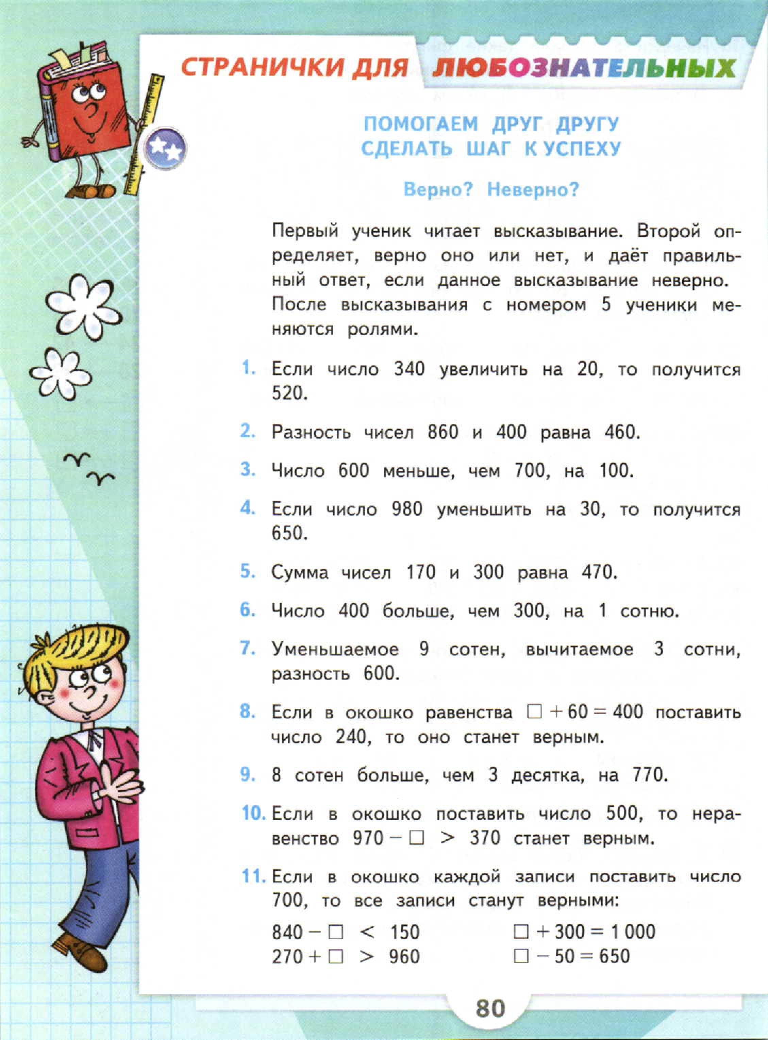

Технология
30.03.20г.
3-А класс
Тема: «Наши проекты. Парад военной техники»
Содержание учебного материала
- Много лет прошло с тех пор, как закончилась Великая Отечественная война. Но мы помним героев, отдавших свою жизнь за Родину, за победу.
- Есть ли в вашей семье родственники, воевавшие в годы Великой Отечественной войны?
- Когда закончилась Великая Отечественная война?
- Что происходит в нашей стране каждый год 9 мая?
(парад, демонстрация, салюты, концерты)
-Парад военной техники бывает у нас в поселке? (нет) А где вы видели такой парад? (По телевидению)
- Какие виды военной техники вы знаете?
Практическая работа
- Попробуйте в своих работах передать все, что вы узнали о войне
1 группа – оригами (лодочки по схеме- чертежу)
2 группа – из бросового материала сконструировать танки, пушки времен Великой отечественной войны.
3 группа – из пластилина слепить танки, пушки, людей и составить композицию.
4 группа – сконструировать самолет времен Великой Отечественной войны (Лего- конструктор)

Физическая культура
30.03.20г.
3-А класс
Тема :«Футбольный слалом. Ведение мяча слаломом между флажками.»
.Ходьба, её разновидности:
а) на носках,
б) на пятках,
в) полуприседи,
г) в полном присади,
д) прыжками.
3. Бег:
а) обычный,
б) приставными шагами правым боком,
в) тоже левым боком,
г) с высоким подниманием бедра,
д) с захлёстыванием голени назад,
ж) спиной вперед.
Упражнение на восстановление дыхания
. ОРУ на месте.
1.И.п.-р.р перед грудью
1-2 два рывковых движения локтями назад
3-4 разъединение рук в стороны.
2.И.п.- правая рука вверху
1-2 два рывковых движения левой назад
3-4 тоже правой.
3.И.п. руки к плечам
1-4 круговые движения локтями вперед
1-4 тоже назад.
4.И.п. ноги на ширине плеч руки на пояс
1-4 круговые вращения туловища влево
1-4 тоже вправо
5.И.п. ноги на ширине плеч руки
1-наклон руками к левому носку ноги
2-вперед
3-тоже к правому носку
4-и.п.
6.И.п. ноги на ширине плеч, наклон вперед, руки в стороны
Произвольное касание ладонями носков ног.
7.И.п. о.с.
1- упор присев
2-упор лёжа
3-упор присев
4-и.п.
8.И.п. о.с.
1-прыжок ноги врозь, руки в стороны
2-ноги вместе, руки вверх
3- прыжок ноги врозь, руки в стороны

Основная часть.

Подготовка. 5-6 набивных мячей (городков, булав, флажков) размещают на одной линии на расстоянии шага один от другого.

Содержание игры. По сигналу руководителя играющий поворачивается кругом и движется спиной вперёд.
Побеждает тот, кто сумел обойти все мячи, не задев их.

Правила игры: 1. Игра начинается по сигналу руководителя. 2. Двигаться можно строго спиной вперёд. 3. Задевать мячи запрещается.

